Mide tu sólido.  Anota las medidas. |  | Calcula el área de la superficie del sólido.  Muestra tus cálculos.
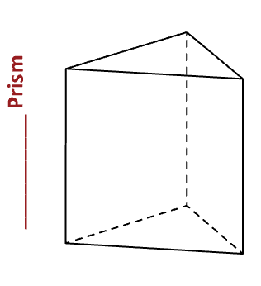
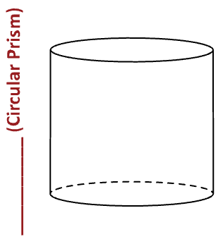
Reflexión sobre los prismas: ¿Notas algún patrón al calcular el área de la superficie de los prismas? De ser así, ¿qué patrón notaste?

Usando palabras, escribe una fórmula para calcular el área de superficie de un prisma.

Mide tu sólido.  Anota las medidas. |  | Calcula el área de la superficie del sólido.  Muestra tus cálculos.
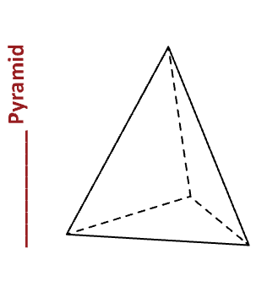
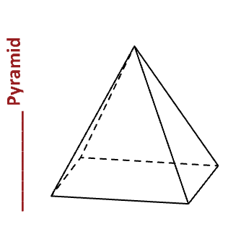
Reflexión sobre las pirámides: ¿Notas algún patrón al calcular el área de la superficie de las pirámides? De ser así, ¿qué patrón notaste?

Usando palabras, escribe una fórmula para calcular el área de superficie de una pirámide.

Mide tu sólido.  Anota las medidas. |  | Calcula el área de la superficie del sólido.  Muestra tus cálculos.
Reflexión sobre los prismas: ¿Notas algún patrón al calcular el área de la superficie de los prismas? De ser así, ¿qué patrón notaste?

Usando palabras, escribe una fórmula para calcular el área de superficie de un prisma.

Mide tu sólido.  Anota las medidas. |  | Calcula el área de la superficie del sólido.  Muestra tus cálculos.
Reflexión sobre las pirámides: ¿Notas algún patrón al calcular el área de la superficie de las pirámides? De ser así, ¿qué patrón notaste?

Usando palabras, escribe una fórmula para calcular el área de superficie de una pirámide.

